Kašmírová noční pleťová maska
Řešení pro zimou vysušenou pokožku
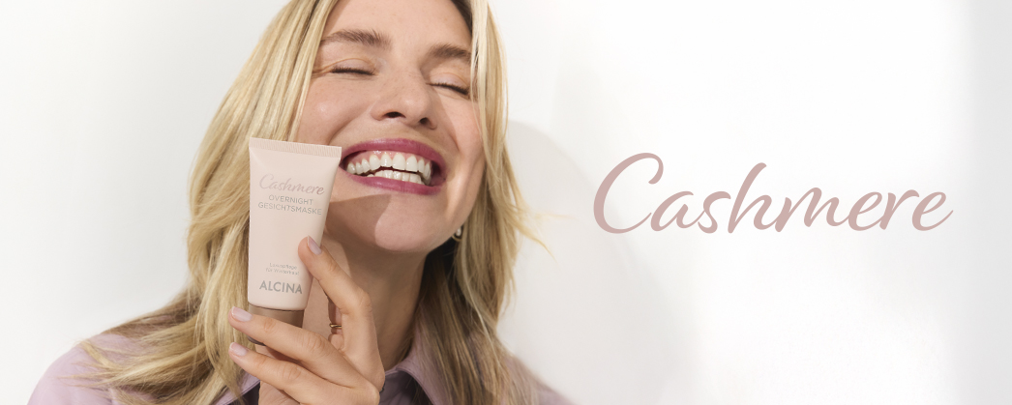
Dny se zkracují, teploty klesají a to znamená, že je čas přejít na zimní pečující rutinu. Tu obstará oblíbená pleťová a tělová řada Cashmere, která se po zasloužené letní pauze vrací do kosmetických salonů. A navíc i s novinkou: Kašmírovou noční pleťovou maskou!
Novinka: Kašmírová noční pleťová maska
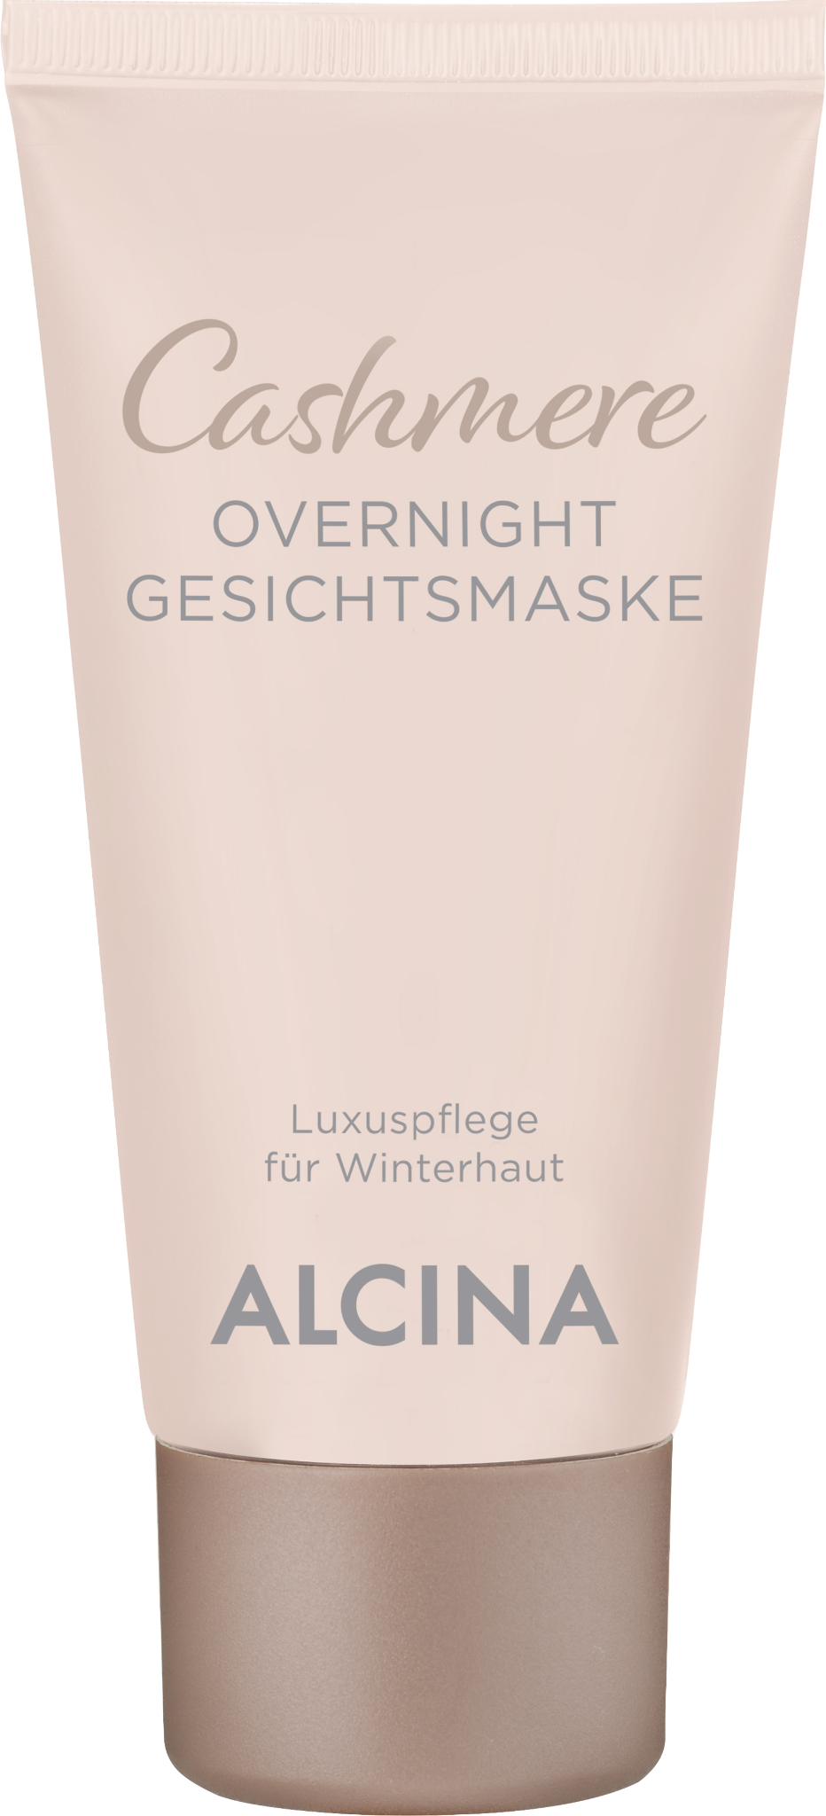
Nová Kašmírová noční pleťová maska se ihned stane nezbytnou součástí vaší běžné péče o pokožku v chladném období. Obsažený provitamín B5 (dexpanthenol) velmi dobře proniká do pleti a zlepšuje její hydratační rovnováhu. Kašmírový extrakt s obsahem keratinů podobných lidské pokožce a vlasům posiluje pevnost a odolnost pleti. Skvalan, získaný z rostlinných olejů, pak přináší hedvábně jemný pocit. Zatímco spíme, maska zimou namáhanou pleť za pomoci těchto složek hýčká a přispívá k její intenzivní regeneraci, hydrataci a zklidnění. Přes noc se krásně vstřebá a vy se ráno probudíte s hebkou a vláčnou pletí.
Použití: Množství o velikosti lískového oříšku nanášejte 1–2× týdně krouživými pohyby na vyčištěnou pleť, dokud se narůžovělá textura masky nezmění v bílý kompaktní krém. Nechte vstřebat a v případě potřeby pokračujte nanesením pleťového krému.
Doporučená prodejní cena: 540 Kč / 20 €
Obsah: 50 ml

Objevte stálice řady Cashmere:

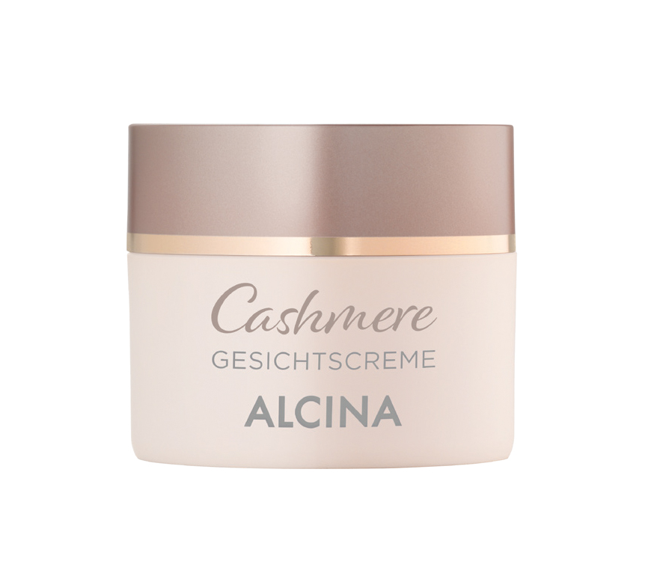
Kašmírový pleťový krém
Pleťový krém s obsahem bambuckého másla, kašmírového extraktu a komplexu Aquarich je perfektní volbou pro suchou pleť. V zimním období chrání před povětrnostními vlivy a udržuje pokožku obličeje zdravou a hebkou. Snižuje nepříjemné pocity pnutí, redukuje suché vrásky a je ideální také jako podklad pod make-up.
Doporučená prodejní cena: 570 Kč / 22 €
Obsah: 50 ml

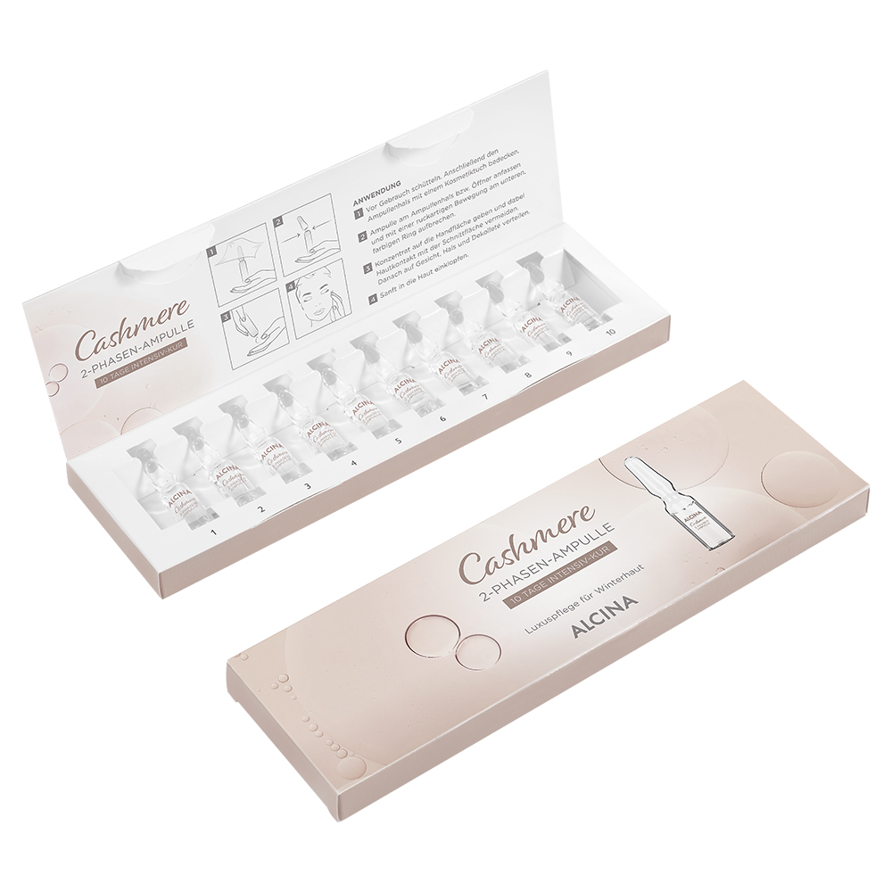
Kašmírová 2fázová ampule
Kašmírová 2fázová ampule má podobu 10denní intenzivní kúry, která zimou namáhané pokožce poskytuje extra péči. Obsažená směs výživných olejů a panthenolu pleti pomáhá udržovat úroveň vlhkosti v rovnováze a chrání ji před dalším vysušováním. Po použití je pokožka hedvábně jemná a provoněná kašmírovou vůní. Ampule se aplikují ráno nebo večer na vyčištěnou pokožku obličeje, krku a dekoltu.
Doporučená prodejní cena: 550 Kč / 21 €
Obsah: 10×1 ml
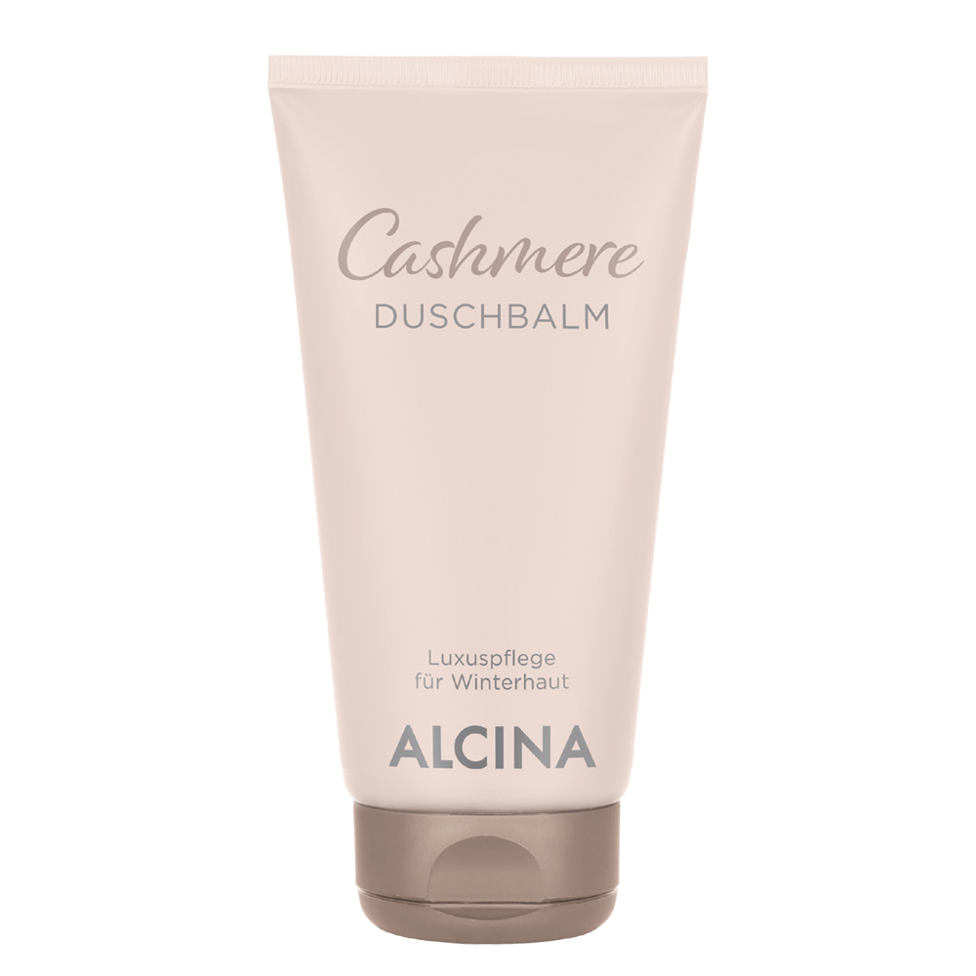

Kašmírový sprchový balzám
Teplá sprcha v chladných zimních dnech může být ještě lepší díky Kašmírovému sprchovému balzámu, který na těle zanechá hedvábně jemný pocit. Obsahuje panthenol a pečující lipidy, takže je k pokožce šetrný a poskytuje jí cennou hydrataci.
Doporučená prodejní cena: 290 Kč / 11 €
Obsah: 150 ml
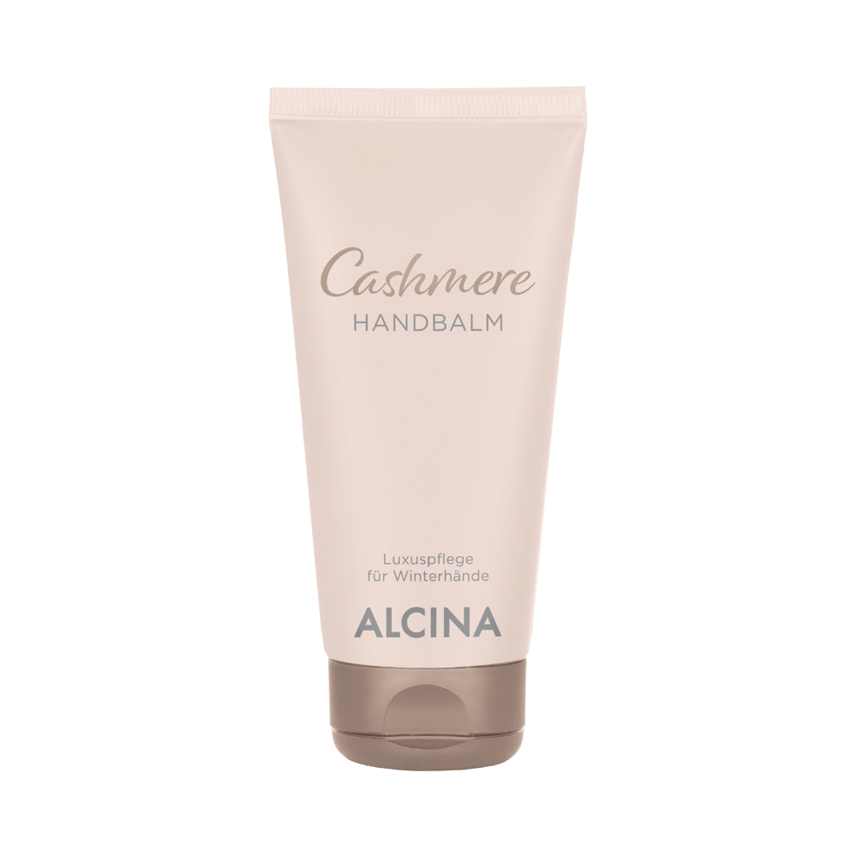
Kašmírový balzám na ruce
Ruce tak hebké, jako byste je zabalili do nejluxusnějšího kašmíru – to dokáže balzám na ruce s kašmírovým extraktem, koenzymem Q10 a ureou. Suché a drsné ruce vydatně pěstí a okamžitě jim navrací hedvábnou jemnost. Velmi rychle se vstřebává a nelepí, takže ruce můžete po namazání ihned používat.
Doporučená prodejní cena: 190 Kč / 7 €
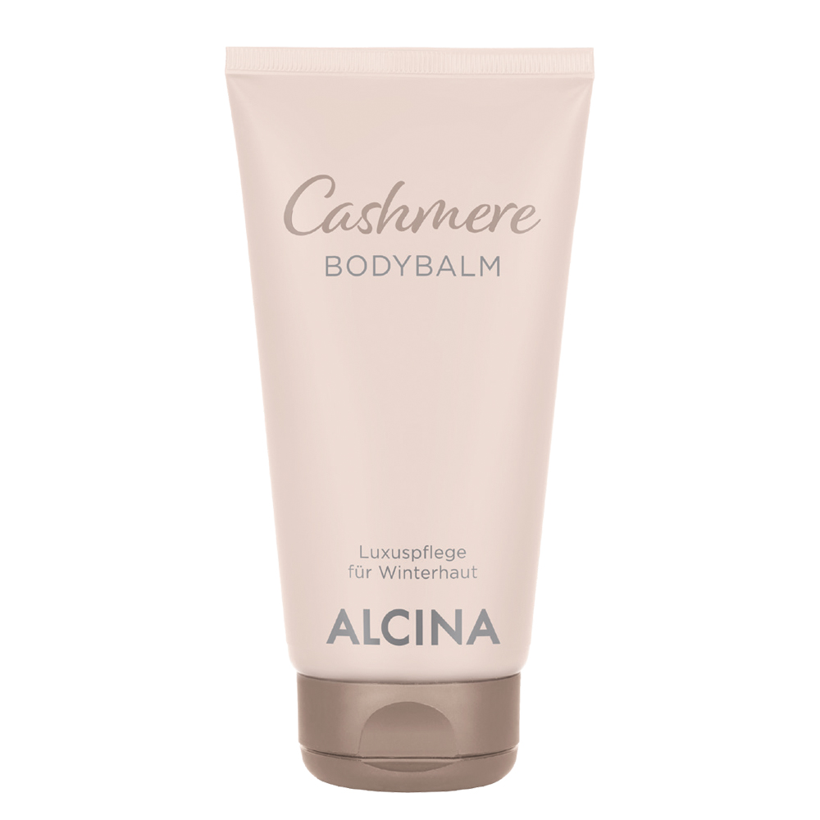
Obsah: 50 ml

Kašmírový tělový balzám
Vydatný balzám na tělo s kašmírovým extraktem a ureou suchou pokožku zjemňuje a zvláčňuje. Ideální jako luxusní rozmazlující péče pro zimní období – natřete jej na celé tělo a nezapomeňte ani na suchá místa jako lokty a chodidla.
Doporučená prodejní cena: 290 Kč / 11 €
Obsah: 150 ml

Produkty jsou dostupné v salonech spolupracujících se značkou ALCINA od listopadu 2024.

